Ajouter une liste de Tâches partagée sur Thunderbird

Obtention de l'adresse (URL) de la liste de Tâches à ajouter
- Connectez vous au Webmail
- Dans le menu principal cliquez sur Tâches
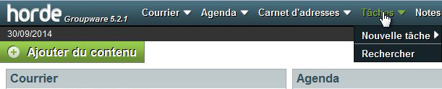
- Sur la gauche vous avez la liste des listes de Tâches dans Mes listes de tâches ou Listes de tâches partagés, choisissez la liste de tâches que vous souhaitez paramétrer et cliquez sur l'icône paramètres (crayon) à droite
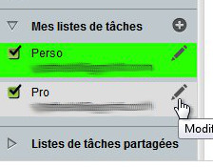
- La fenêtre de paramétrage de la liste de tâches apparait
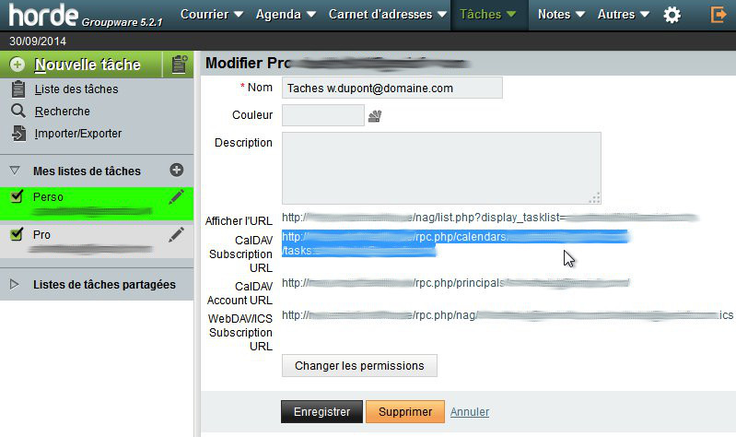
- Parmi tous les liens disponibles Copiez celui indiqué CalDAV Subscription URL (le deuxième)
- Vous pouvez quitter le Webmail

Ajout de la liste de tâches dans Thunderbird
Utilisez la procédure d'ajout de Calendrier / Agenda à partie de l'ajout d'un agenda, les écrans et menus sont strictement identiques.
Indiquez de préférence “tâches” ou une autre distinction dans le nom de la liste de tâches car les tâches et agendas sont listés ensemble dans Thunderbird
Vous pouvez répéter cette procédure avec autant de listes de tâches disponibles que vous souhaitez (par exemple pour visualiser les listes de vos collègues directement dans Thunderbird ; les adresses (URL) sont uniques pour chaque liste et chaque utilisateur)

